Методическая разработка урока по предмету Труд (технология).

Автор: Мохова Наталья Петровна
МБОУ СОШ № 8 г. Красноармейска» Саратовской области

Модуль «3D-моделирование, прототипирование, макетирование»
Класс: 8
Предмет: Труд (технология)
Тема: 3D-моделирование как технология создания трехмерных моделей.
Цель: создания трехмерной модели объекта с использованием веб-приложения Tinker САD.
Ожидаемые результаты:
- предметные: грамотно и осознанно выполнять технологические операции в соответствии с изучаемой технологией
- метапредметные: овладение способностью принимать и сохранять цели и задачи учебной деятельности в сфере информационных технологий;
-личностные: создавать наглядные графические объекты в процессе работы.
Форма проведения занятия: комбинированный урок (объяснение учителя с элементами беседы, игры и практической работы).
Форма организации деятельности обучающихся: использование интерактивных методов обучения, игровая форма, работа в парах, фронтальная.
Основные понятия и термины: 3D моделирование, TinkerСАD, интерфейс.
Учебно-методическое обеспечение занятия : мультимедийный проектор, ноутбук или компьютер, доступ в интернет, памятки-карточки.

Этап урока | Деятельность  педагога | Деятельность  обучающихся | Образовательные  технологии, методы и  приемы
1 Орг. Момент. | 1.Приветствие обучающихся.  2.Установление взаимодействия с обучающимися учитель просит обратить внимание на экран проектора. | 1.Приветствуют учителя, сосредотачивают  внимание на экран проектора. | Организация  группового взаимодействия.
2 Определение темы урока, постановка цели, определение задач | На экране проектора картинка с изображением девушки создающей 3D модель  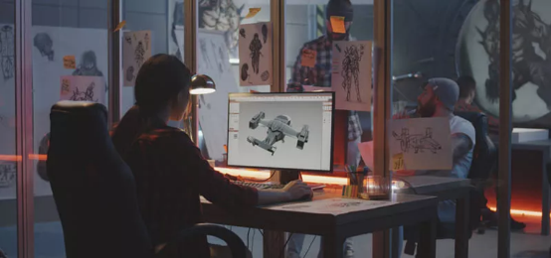  1 Вопрос обучающимся: рассмотрев изображение, скажите, чем нам сегодня предстоит заниматься на уроке и какую цель мы поставим пред собой.  2 Учитель принимает варианты ответов от обучающихся  3 Формулирует вместе с обучающимися цель урока: создание трехмерной модели с использованием компьютерных технологий.  4 В процессе обсуждения цели урока выдвигаются задачи для достижения цели урока:  1. Научиться первичным практическим навыкам работы по созданию 3D модели  2. Создать модель с использованием веб-приложения Tinker САD | 2.Обдумывают ответ на вопрос учителя, формулируют и озвучивают  по очереди поставленную перед собой цель  на уроке. 3.Совместно с учителем, класс формулирует общую цель и задачи урока. 4.Задают учителю вопросы по теме урока. | Организация дискуссии.  Развитее критического мышления
3 Актуализация знаний(введение в новый материал) | 1.Учитель предлагает обучающимся поиграть в блиц-опрос «3Д моделирование» (команды определить по колонкам) по 3 вопроса от команды. Например:  - что такое 3D-моделирование?  - где чаще применяется 3D-моделирование?  - кто создал 3D-моделирование?  -назвать программы по созданию 3D модели?  - чем отличается трёхмерное изображение на плоскости от двумерного?  - может ли трехмерная модель соответствовать объектам из реального мира?  2. Подводятся итоги блиц-опроса и предлагается следующая игровая ситуация. | 5.Обучающиеся разделились на 2 команды и активно включаются в игру « Блиц-опрос» по ранее изученному материалу по теме «3D-моделирование». | Организация  группового взаимодействия.  Игровая деятельность
4 Открытие новых знаний | 1.Начинаем новую игру, фрагмент игры «Поле чудес». На прошлом уроке мы познакомились с несколькими программами для создания 3д моделей и сейчас вам нужно отгадать загаданное слово, на скорость. Демонстрация на экране слайда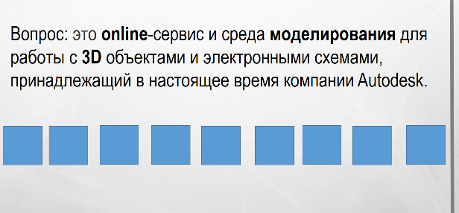 ответ:(TinkerCAD).  2.Правильно и сегодня мы более подробно познакомимся с интерфейсом программы TinkerСАD.  3. Давайте вспомним основные правила при работе с компьютером (краткий инструктаж).  4.Учитель рассаживает обучающихся по парам за компьютеры.  Учитель объясняет и одновременно, поэтапно, выполняет показ презентации «Знакомство с программой Тinker CAD» слайд с 1 по 23 https://ppt-online.org/1343513 обучающимся, которые поэтапно после обьяснения учителем, выполняют действия в веб-приложении Тinker CAD на компьютере.  В случае затруднений в работе учитель подходит и совместно с обучающимся решают проблему. Учитель помогает, контролирует, выступает в качестве модератора.  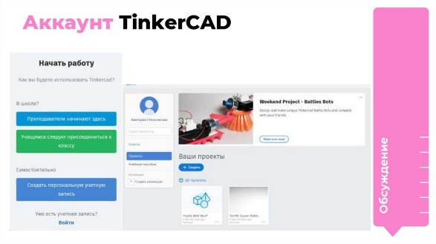  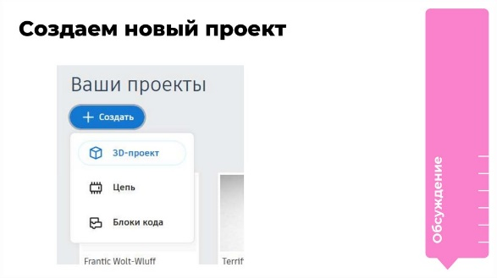  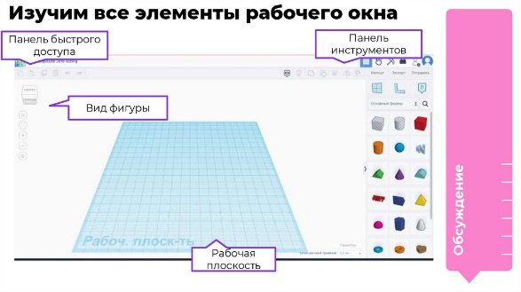  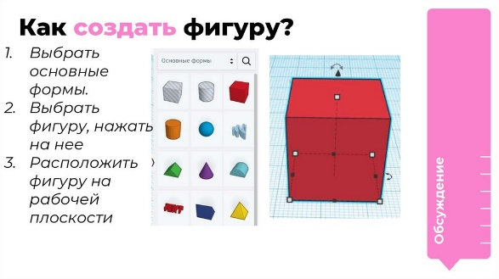  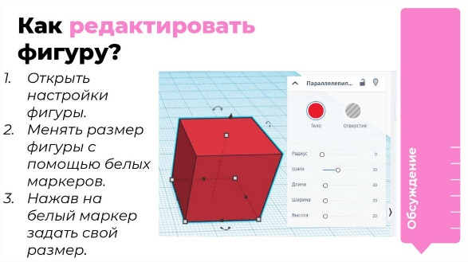  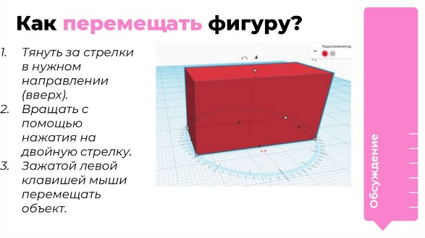 | 6.Обучающиеся продолжают активно включатся в игру «Поле чудес». Переключают свое внимание на экран проектора, где демонстрируется слайд с загаданным словом, обсуждают в команде, а затем предлагают вариант ответа.  7.Обучающиеся внимательно слушают учителя и вспоминают, а затем соблюдают правила работы за компьютером.  8. Обучающиеся внимательно слушают объяснения учителя, смотрят презентацию и поэтапно выполняют действия в веб-приложении Тinker CAD на компьютере.  9. Обучающийся находит выход из проблемной ситуации во время работы в веб-приложении Тinker CAD.  В случае затруднений обращается за помощью к учителю и совместно с учителем находят выход из ситуации. | Информационные технологии.  Интерактивные методы обучения.  Наглядные методы: демонстрирование изучаемых объектов и их изображений.  Методы самостоятельной работы: упражнения, моделирование на компьютере.  Словесные методы: рассказ, объяснение, беседа, устный инструктаж.  .  Самообразовательная  деятельность
5 Физкультминутка | Учитель просит обучающихся приостановить работу за компьютером, встать и выполнить гимнастику для глаз (можно использовать во время гимнастики музыкальную аудиозапись). Гимнастика для глаз https://shtampik.com/photo/uprajneniya-dlya-glaz-za-kompyuterom/ | 10. Обучающиеся приостанавливают работу за компьютером, встают с мест и выполняют за учителем гимнастику для глаз. | Здоровьесберегающая технология
6 Закрепление нового материала | Для изучения дальнейшего принципа объемного моделирования на компьютере вам поможет памятка. Учитель выдает памятки с алгоритмом изучения интерфейса и выполнения задания.  Ваша задача сегодня – создать простую модель на свое усмотрение. Обучающиеся, которым сложно работать самостоятельно в программе, с учителем создают модель из презентации слайд с 24 по 44.  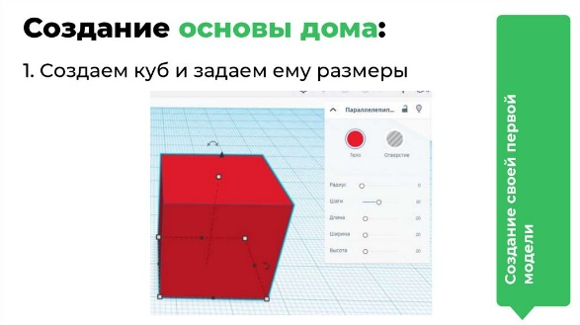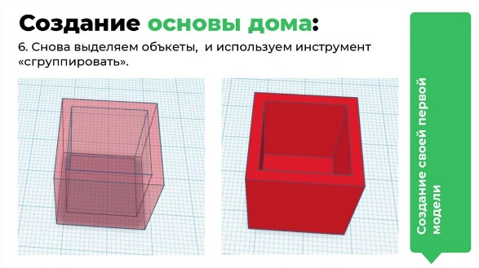  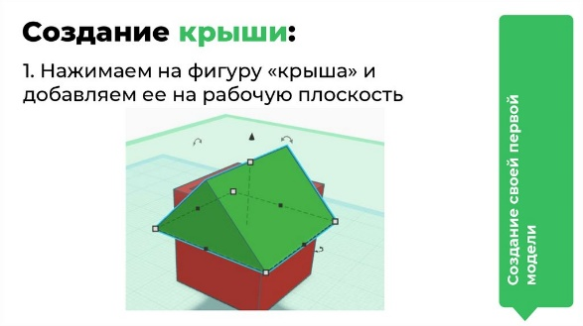  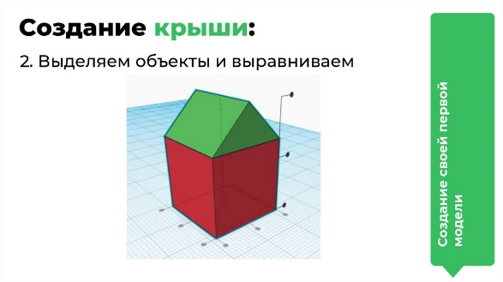 | 11. Обучающиеся повторно знакомятся с информацией в памятке.  12.Самостоятельно работают в веб-приложении Тinker CAD и создают свою 3D модель. | Организации самостоятельной работы.  Организация творческой деятельности.  Разноуровневое обучение.  Создание обстановки сотрудничества ученика и учителя  Методы проверки знаний, навыков и умений: выполнение практических, творческих заданий.
Подведение итогов урока | Учитель просит обучающихся презентовать свою 3D модель. Учитель отмечает лучшие работы.  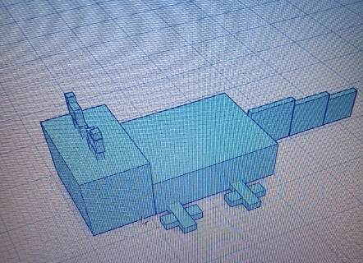  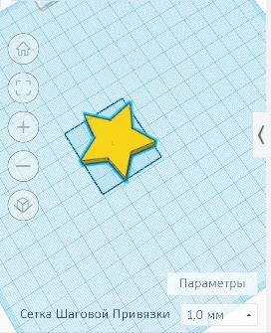 | Обучающиеся презентуют свою 3D модель. Отвечают на вопросы одноклассников и учителя. | Оценка достижений.  Создание ситуации успеха на уроке.
7 Рефлексия | Учитель задает вопросы:  − Какая цель перед вами стояла в начале урока?  − Вы достигли поставленной цели?  - Вы довольны результатом работы? | Обучающиеся отвечают на вопросы, делятся впечатлением от урока. | Создание обстановки сотрудничества ученика и учителя
8 Домашнее задание | Повторно просмотреть презентацию «Знакомство с программой Тinker CAD»  По желание самостоятельно разработать объемную модель какого-нибудь изделия.  Выбрать тему индивидуального творческого проекта по модулю «3D-моделирование, прототипирование, макетирование» | Обучающиеся слушают учителя и запоминают домашнее задания на следующий урок.  Задают вопросы. | Активизация познавательной деятельности.
9. Завершение урока | Учитель благодарит обучающихся за работу. Победившей команде выдает сертификат победителя. | Обучающиеся благодарят учителя за урок.

Приложение.
Создание 3D модели в веб-приложении Тinker CAD ( работа обучающейся 8 класса)
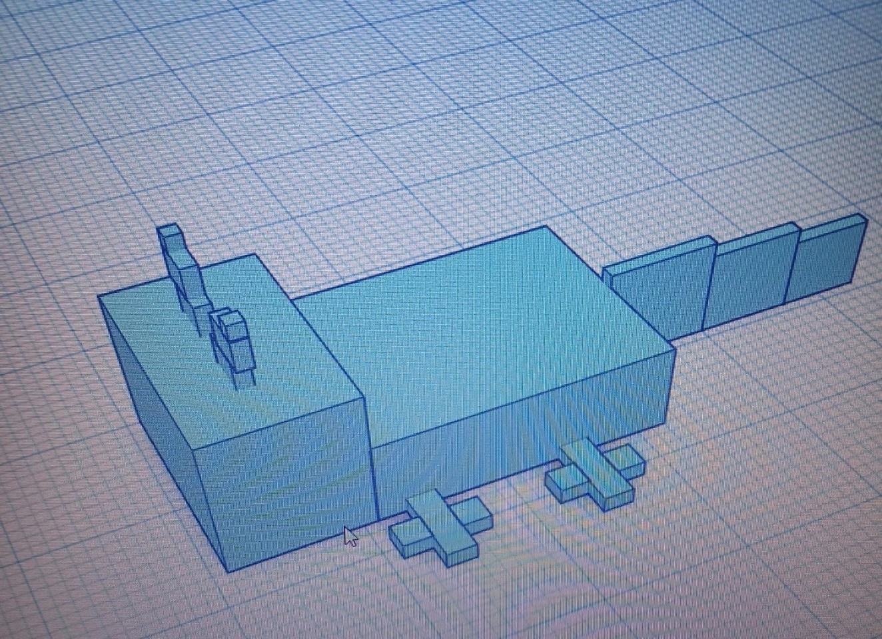
Выполнение изделия из картона по разработанной 3D модели .


